湖北省部分高中2025—2026学年上学期期中联考
高二物理试题
本试卷共6页，全卷满分100分，考试用时75分钟。
★祝考试顺利★

注意事项：
1、答题前，请将自己的姓名、准考证号、考场号、座位号填写在试卷和答题卡上，并将准考证号条形码粘贴在答题卡上的制定位置。
2、选择题的作答：每小题选出答案后，用2B铅笔把答题卡上对应题目的答案标号涂黑，写在试卷、草稿纸和答题卡上的非答题区域均无效。
3、非选择题作答：用黑色签字笔直接答在答题卡对应的答题区域内，写在试卷、草稿纸和答题卡上的非答题区域均无效。
4、考试结束后，请将答题卡上交。
一、单项选择题：（本题共10小题，每小题4分，共40分,。在小题给出的四个选项中，第1～7题只有一项符合题目要求，第8～10题有多项符合要求，每小题全部选对得4分，选对但不全的得2分，有错选或者不选的得0分）
1.如图所示，一质量为m、电荷量为q(q>0)的粒子以速度v₀从MN连线上的P点水平向右射入大小为E、方向竖直向下的匀强电场中。已知MN与水平方向成45°角，粒子的重力可以忽略，则粒子到达MN连线上的某点时( )
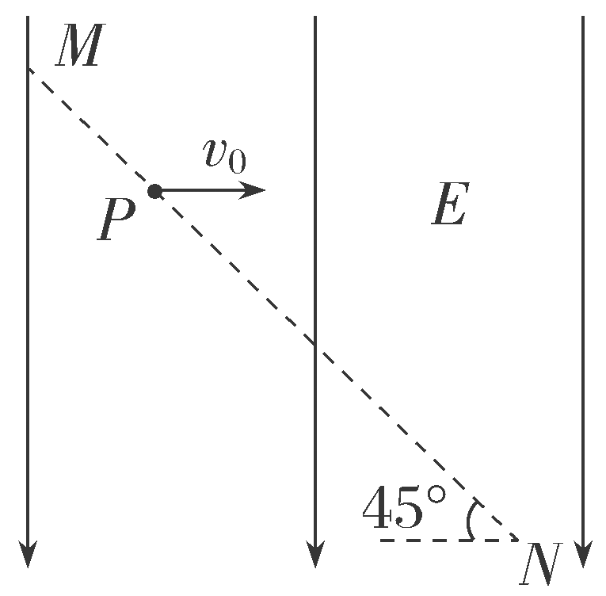
A.所用时间为$\frac{mv0}{qE}$
B.速度大小为3v₀
C.与P点的距离为$\frac{2\sqrt{2}mv02}{qE}$
D.速度方向与竖直方向的夹角为30°
2.如图所示，电解池内有一价的电解液，t时间内通过溶液内面积为S的截面的正离子数是n₁，负离子数是n₂，设元电荷为e，以下说法中正确的是( )
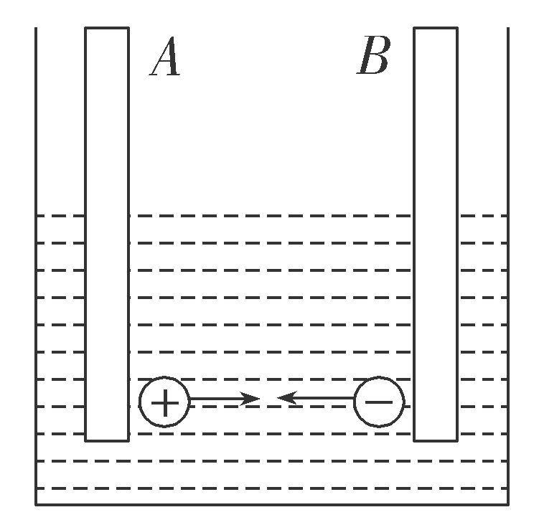
A.当n₁＝n₂时电流大小为零
B.当n₁＜n₂时，电流方向从B→A，电流大小为I＝$\frac{（n1－n2）e}{t}$
C.当n₁＞n₂时，电流方向从A→B，电流大小为I＝$\frac{（n2－n1）e}{t}$
D.溶液内电流方向从A→B，电流大小为I＝$\frac{（n1＋n2）e}{t}$
3.如图甲所示，在粗糙绝缘水平面的A、C两处分别固定两个点电荷，A、C的坐标分别为－3L和3L。已知C处电荷的电荷量为Q，图乙是AC连线之间的电势φ与坐标x的关系图，图中x＝L点为图线的最低点，x＝－2L的纵坐标φ＝φ₀，x＝2L的纵坐标φ＝$\frac{3}{7}$φ₀。若在x＝－2L的B点静止释放一可视为质点的带电物块，质量为m、电荷量为q。物块向右运动到2L处速度恰好为零。则A处电荷的电荷量及物块与水平面间的动摩擦因数分别是( )
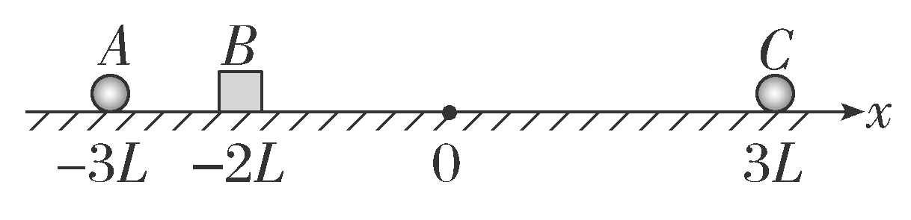
甲
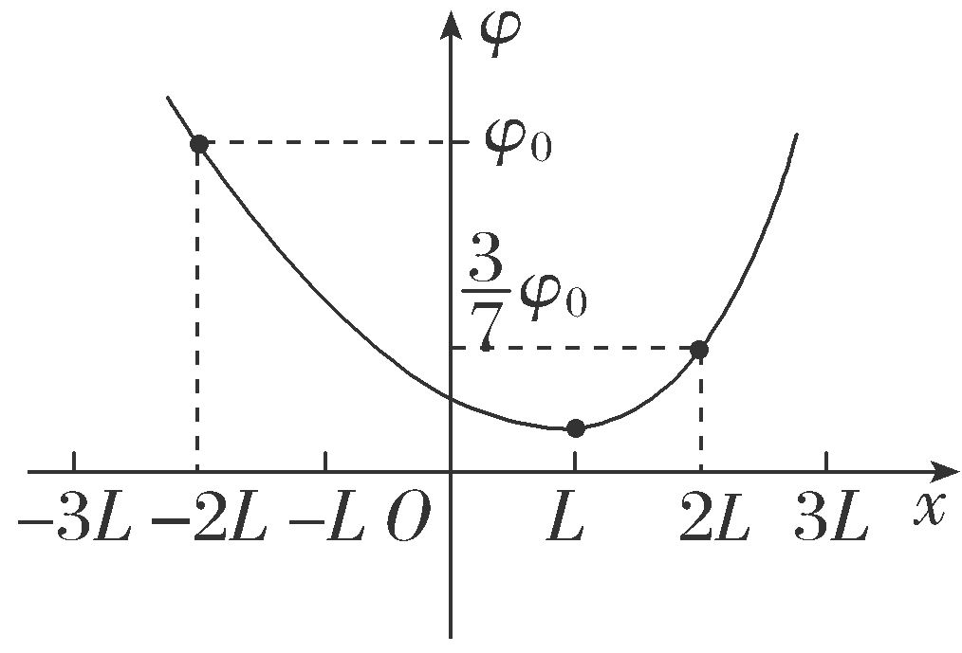
乙
A.＋4Q，$\frac{qφ0}{7mgL}$ B.－2Q，$\frac{qφ0}{14mgL}$
C.＋4Q，$\frac{2qφ0}{7mgL}$ D.－2Q，$\frac{3qφ0}{14mgL}$
4.硅光电池是一种太阳能电池，具有低碳环保的优点。如图所示，图线a是该电池在某光照强度下路端电压U和电流I的关系图像，图线b是某电阻R的U-I图像。在同等光照强度下，当它们组成闭合回路时，下列说法正确的是( )
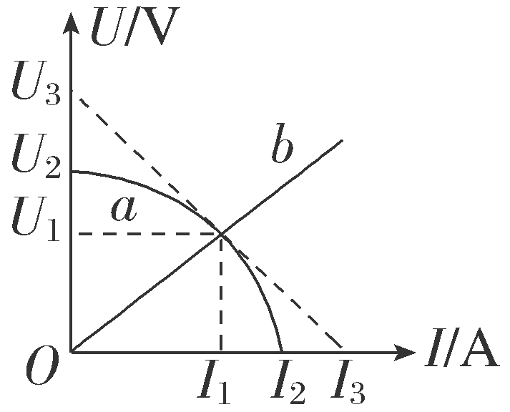
A.电源的输出功率P＝U₂I₂
B.电池的内阻r＝$\frac{（U2－U1）}{I1}$
C.电池的效率为η＝$\frac{U1}{U3}$×100%
D.硅光电池的内阻消耗的热功率P_{r}＝U₂I₁－U₁I₂
5.一质点静止在光滑水平面上，现对其施加水平外力F，力F随时间按正弦规律变化，如图所示，下列说法正确的是( )
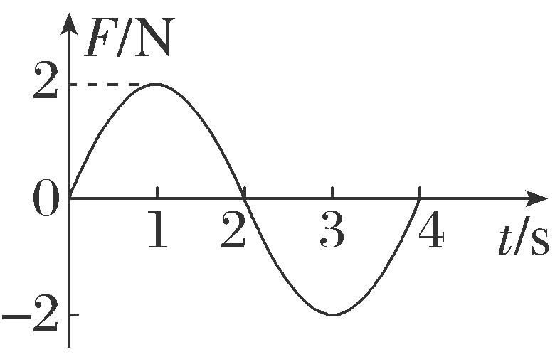
A.第2 s末，质点的动量为0
B.第2 s末，质点的动量方向发生变化
C.第4 s末，质点回到出发点
D.在1～3 s时间内，力F的冲量为0
6.1932年，查德威克用未知射线轰击氢核，发现这种射线是由质量与质子大致相等的中性粒子(即中子)组成。如图所示，中子以速度v₀分别碰撞静止的氢核和氮核，碰撞后氢核和氮核的速度分别为v₁和v₂。设碰撞为弹性正碰，不考虑相对论效应，下列说法正确的是( )
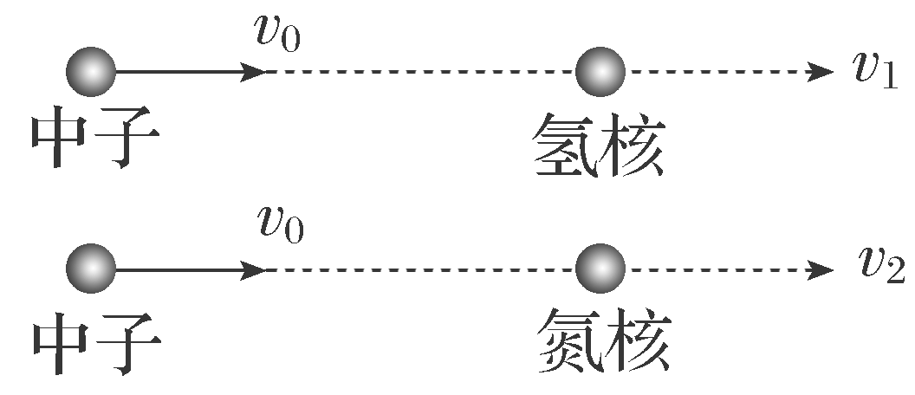
A.碰撞后氮核的动量比氢核的小
B.碰撞后氮核的动能比氢核的小
C.v₂大于v₁
D.v₂大于v₀
7.如图甲所示为以O点为平衡位置，在A、B两点间做简谐运动的弹簧振子，图乙为这个弹簧振子的振动图像，由图可知下列说法中正确的是( )
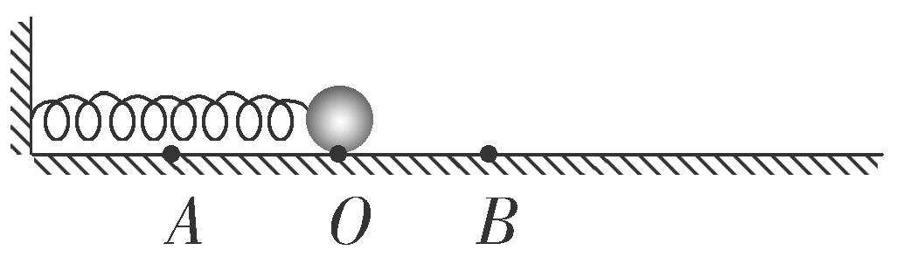
甲
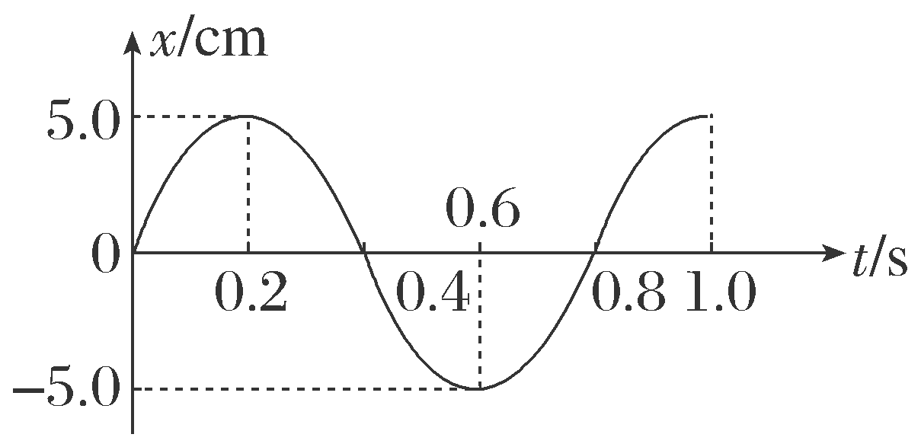
乙
A.在t＝0.2 s时，小球的加速度为正向最大
B.在t＝0.4 s与t＝0.8 s两个时刻，小球的速度相同
C.从t＝0到t＝0.2 s时间内，小球做加速度增大的减速运动
D.在t＝0.6 s时，小球有最小位移
8.(多选)如图所示，以A、B、C、D为顶点的长方形处于一平行板电容器(未画出)形成的匀强电场中，长方形所在平面与两平行板垂直，AB的长度为8 cm，BC的长度为6 cm，D点距带正电荷的电容器极板的距离为20 cm。取无穷远处的电势为零，A、B、C三点的电势分别为9 V、25 V、16 V。则下列说法正确的是( )
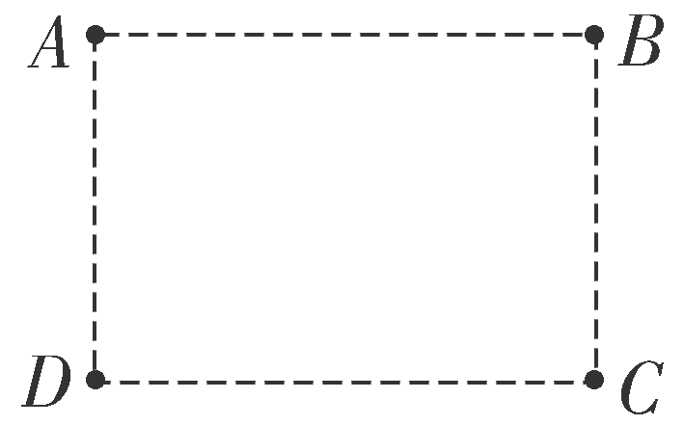
A.D点电势为0
B.D点电势为18 V
C.该匀强电场的电场强度大小为250 V/m
D.两平行板间的电势差为100 V
9.(多选)如图所示，把两只完全相同的表头进行改装，已知表头内阻为100 Ω，下列说法正确的是( )
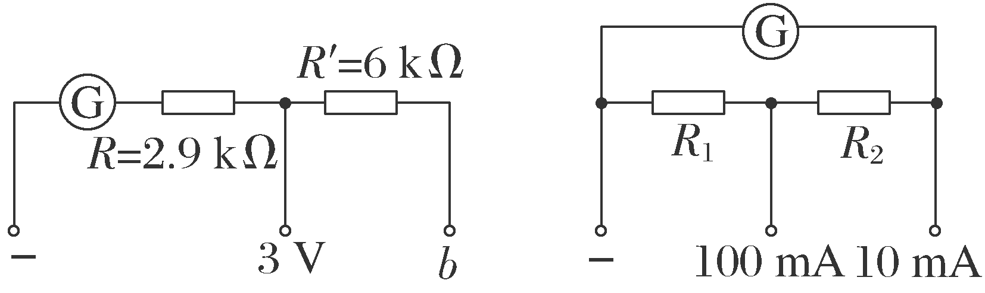
甲 乙
A.由甲图可知，该表头满偏电流I_{g}＝2 mA
B.甲图是改装成的双量程电压表，其中b量程为9 V
C.乙图中R₁＝$\frac{10}{9}$ Ω，R₂＝10 Ω
D.乙图中R₁＝5 Ω，R₂＝45 Ω
10.(多选)一列简谐横波沿x轴传播，图(a)是t＝0时刻的波形图；P是介质中位于x＝2 m处的质点，其振动图像如图(b)所示。下列说法正确的是( )
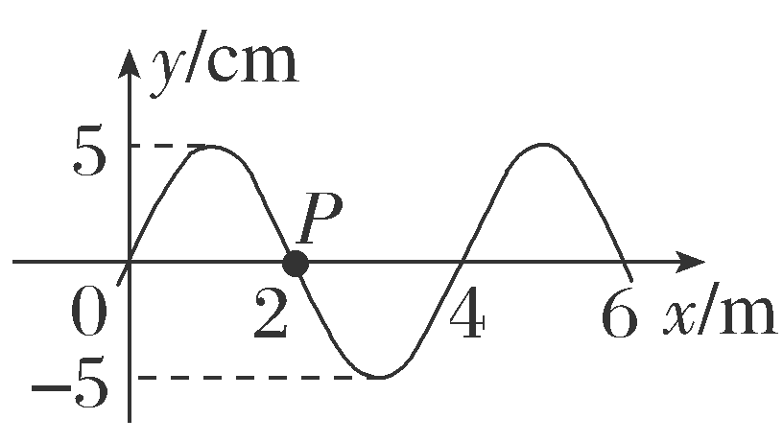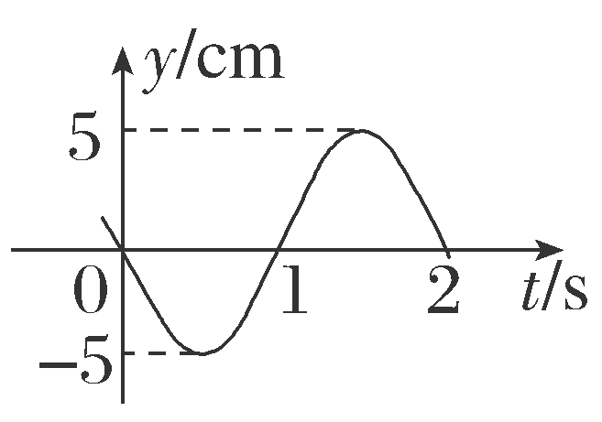
(a) (b)
A.波速为2 m/s
B.波向左传播
C.x＝3 m处的质点在t＝7 s时位于平衡位置
D.质点P在0～7 s时间内运动的路程为70 cm

二、非选择题：（本大题共5小题，共60分）
11.(12分)某同学在实验室发现一只电压标称为10 V、电容标称模糊的电容器，现他找了以下器材来测该电容器的电容值。
蓄电池：20 V，内阻可不计
电压表：12 V， 内阻很大
定值电阻有三只：10 Ω；50 Ω；100 Ω
滑动变阻器：标称为“30 V 50Ω”
一只单刀单掷开关：S₁
一只单刀双掷开关：S₂
一台数字电流计，可接电子显示屏，显示电流随时间的变化过程
实验操作步骤如下：
(1)该同学按图1所示电路图进行组装电路，则定值电阻R₁阻值应选 Ω。(2分)
(2)他先闭合开关S₁，S₂刀片掷于 (2分)，调节滑动变阻器R₂，稳定后读出电压表读数为4 V。然后，他把S₂刀片掷于 ，在电子显示屏上得到如图2中的甲曲线。(2分)
(3)利用单位面积法算得I-t图中甲曲线和两坐标轴所围的面积为0.04 mA·s，已知电容器放电时其内阻可以忽略不计，则电容器的电容为C＝ F。(3分)
(4)接着，他以同样的操作步骤，重新调节滑动变阻器R₂，在电子显示屏上得到如图2中的乙曲线，则稳定时电压表读数为 V。(保留2位有效数字)(3分)
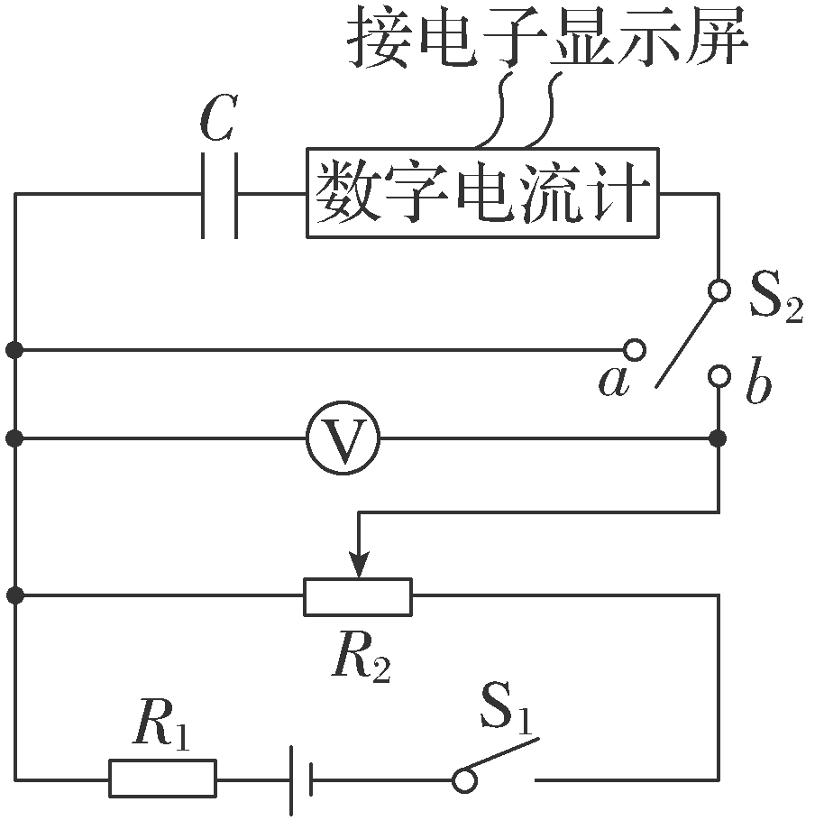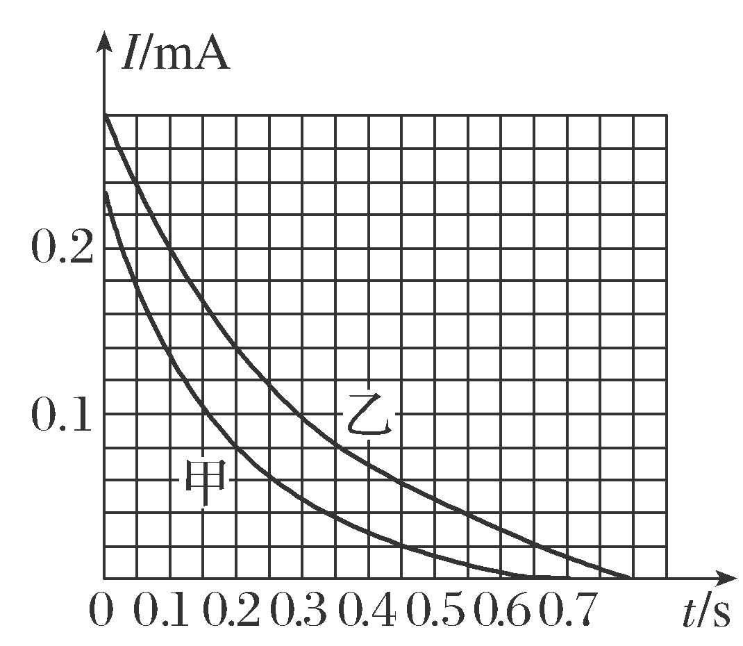
图1 图2

12.(12分)如图所示的含容电路，电容C＝8×10^{－3} F，定值电阻R₀＝R₁＝R₂＝1 Ω，电源电动势E＝6 V，内阻r＝0.5 Ω，滑动变阻器最大阻值是4 Ω，闭合开关S，调节滑动变阻器。
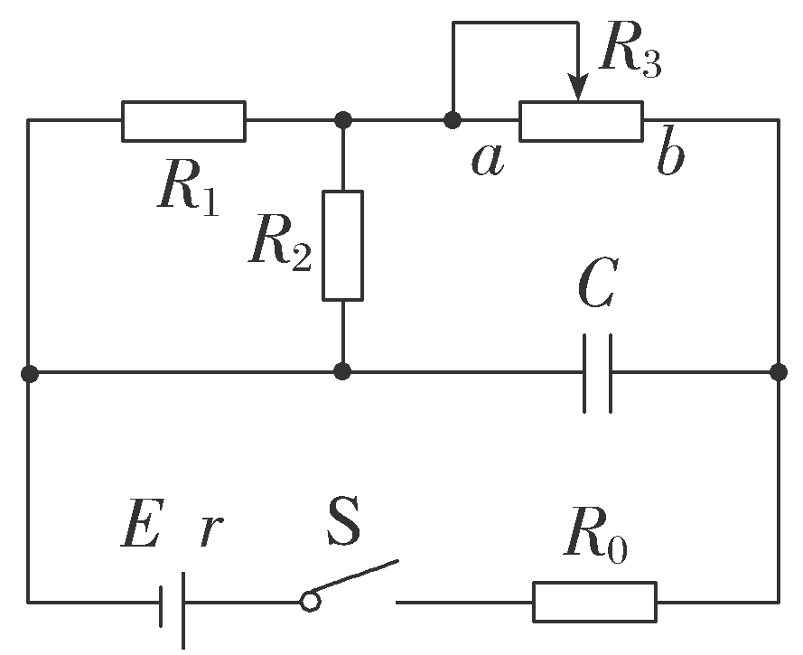
(1)滑动变阻器R₃的功率最大时R₃应调到多少？滑动变阻器的最大功率是多少？(6分)
(2)当滑动变阻器的滑片从a滑到b的过程中电容器的电荷量是增加还是减少？变化了多少？(6分)

13.(12分)如图所示，在竖直平面内固定的圆形绝缘轨道的圆心为O、半径为r、内壁光滑，A、B两点分别是圆轨道的最低点和最高点。该区间存在方向水平向右的匀强电场，一质量为m、带负电的小球在轨道内侧做完整的圆周运动(电荷量不变)，经过C点时速度最大，O、C连线与竖直方向的夹角θ＝60°，重力加速度为g。求：
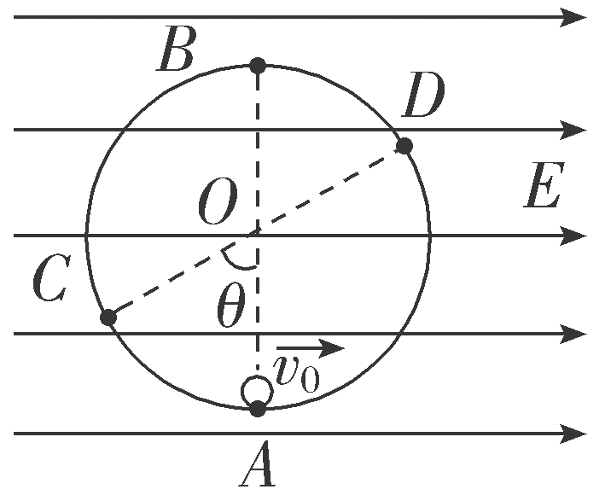
(1)小球所受到的静电力的大小；(6分)
(2)小球在A点速度v₀为多大时，小球经过B点时对圆轨道的压力最小？(6分)

14.(12分)如图甲所示为某电动车电池组的一片电池，探究小组设计实验测定该电池的电动势并测定某电流表内阻，查阅资料可知该型号电池内阻可忽略不计。可供选择的器材如下：
A.待测电池(电动势约为3.7 V，内阻忽略不计)
B.待测电流表A(量程为0～3 A，内阻r待测)
C.电压表V(量程为0～3 V，内阻600 Ω)
D.定值电阻R₁＝200 Ω
E.定值电阻R₂＝2000 Ω
F.滑动变阻器R₃(0～10 Ω)
H.滑动变阻器R₄(0～1000 Ω)
I.导线若干、开关
为了精确地测定电源电动势和电流表内阻，探究小组设计了如图乙所示的实验方案。请完成下列问题：
(1)滑动变阻器R应选择 ，②处应选择 。(均填写器材前序号)(4分)
(2)电流表安装在 处。(填①或③)(2分)
(3)探究小组通过实验测得多组(U，I)数据，绘制出如图丙所示的U-I图线，则电源的电动势为 V，电流表内阻为 Ω(结果均保留2位有效数字)，从实验原理上判断电动势的测量值与真实值相比 (填“偏大”“偏小”或“相等”)。(6分)
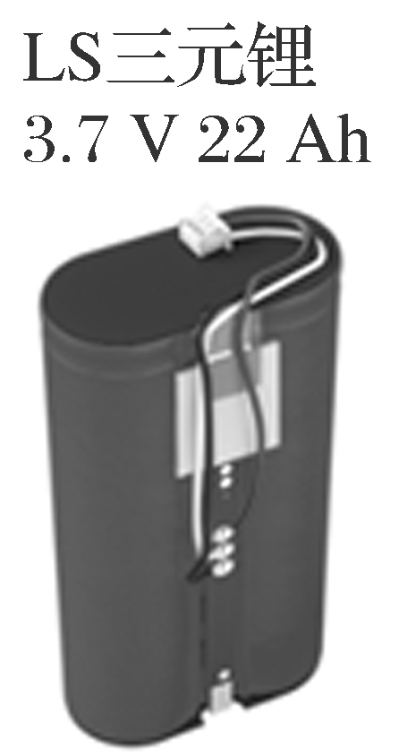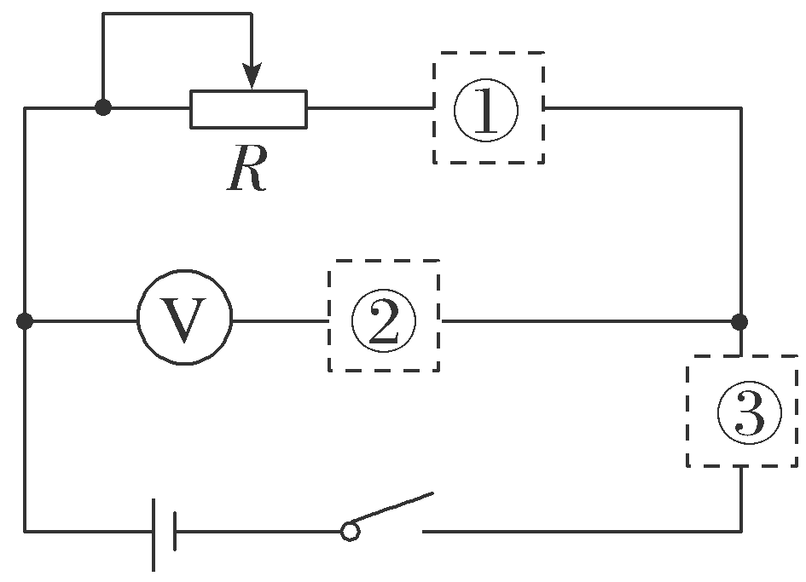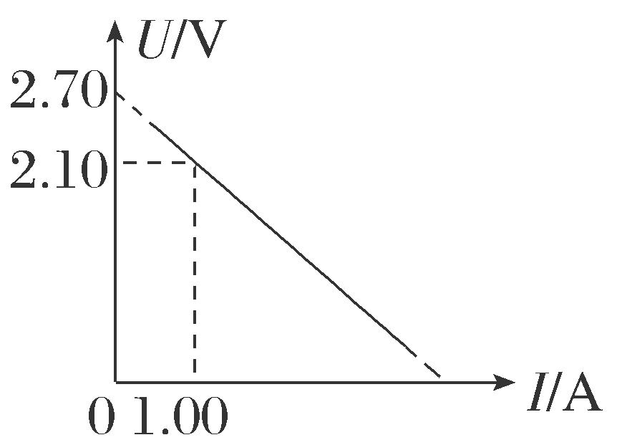
甲 乙 丙

15.(12分)一列沿x轴传播的简谐横波，在t＝0.2 s时刻的波形如图实线所示，在t₁＝0.4 s时刻的波形如图虚线所示。在t到t₁时间内，x＝2 m处的P质点运动的路程为s，且0.2 m＜s＜0.4 m。求：
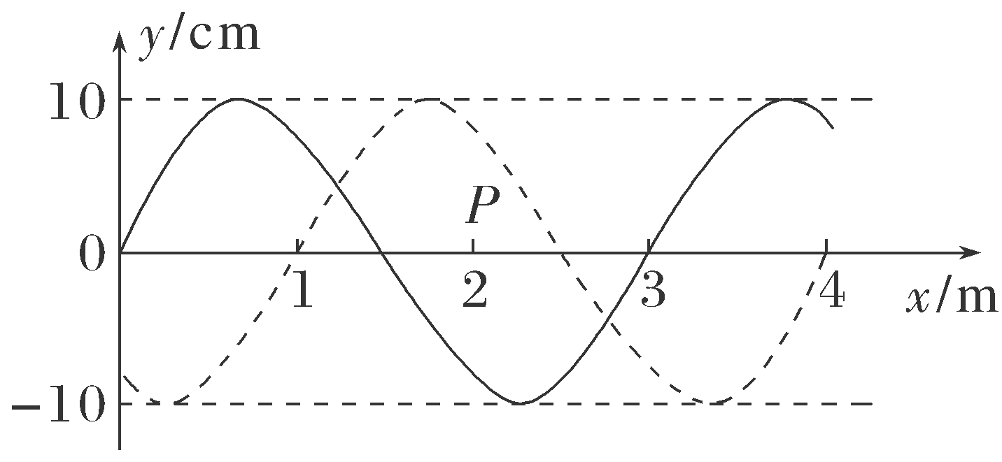
(1)波的传播的方向和传播速度的大小；(6分)
(2)P质点第二次出现波谷的时刻。(6分)

